- Jakou vzdálenost uletěl letec při paraglidingu?
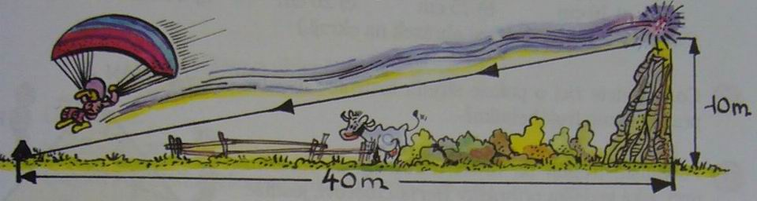

- Spočítej délku stínu žebříku dlouhého 8 m opřeného o zeď vysokou 6 m.
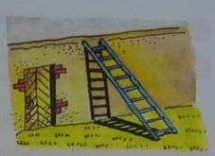

- Z křižovatky dvou ulic, které jsou na sebe kolmé, vyjeli dva cyklisté (každý jinou ulicí). Jeden jel rychlostí 18 km/h, druhý 24 km/h. Jak jsou od sebe vzdáleni po 6 minutách, po 15 minutách?
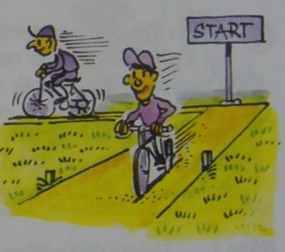

- Fotbalisté trénují na hřišti přihrávky. Z obrázku urči, jaká je vzdálenost přihrávky Berta Liborovi, jestliže délka přihrávky Romana Mirkovi je 10 m. Vzdálenost Berta od Romana i Mirka je stejná.
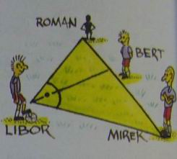

- Okolo obdélníkového lesa 120 m dlouhého a 50 m širokého je vozová cesta. O kolik metrů si zkrátí chodec chůzi pěšinou po uhlopříčce tohoto lesa?
